LAMPIRAN : KEPUTUSAN DIREKTUR RSUD dr. MURJANI SAMPIT
NOMOR : / KPTS/ DIR/ P05/ RSUD-DM / I / 2018
TENTANG : PANDUAN PELAYANAN PASIEN AKHIR HAYAT “ END OF LIFE” RSUD
dr. MURJANI SAMPIT

PANDUAN PELAYANAN PASIEN AKHIR HAYAT “ END OF LIFE”

A. DEFINISI
Kondisi terminal adalah suatu kondisi yang disebabkan oleh cedera atau penyakit dimana terjadi kerusakan organ multiple yang dengan pengetahuan dan teknologi kesehatan terkini tak memungkinkan lagi dapat dilakukan perbaikan sehingga akan menyebabkan kematian dalam rentang waktu yang singkat. Pengaplikasian terapi untuk memperpanjang/mempertahankan hidup hanya akan berefek dan memperlama proses penderitaan/sekarat pasien.
Pasien Tahap Terminal adalah pasien dengan kondisi terminal yang makin lama makin memburuk
Pasien adalah penerima jasa pelayanan kesehatan di rumah sakit baik dalam keadaan sehat maupun sakit
Mati Klinis adalah henti nafas (tidak ada gerak nafas spontan) ditambah henti sirkulasi (jantung) total dengan semua aktifitas otak terhenti, tetapi tidak ireversibel.
Mati Biologis adalah proses mati/rusaknya semua jaringan, dimulai dengan neuron otak yang menjadi nekrotik setelah kira-kira 1 jam tanpa sirkulasi, diikuti oleh jantung, ginjal, paru dan hati yang menjadi nekrotik selama beberapa jam atau hari.
Mati Batang Otak adalah keadaan dimana terjadi kerusakan seluruh isi saraf/neuronal intrakranial yang tidak dapat pulih termasuk batang otak dan serebelum
Alat Bantu Nafas (Ventilator) adalah alat yang digunakan untuk membantu sebagian atau seluruh proses ventilasi untuk mempertahankan oksigenasi
Witholding life support adalah penundaan bantuan hidup
Withdrowing life support adalah penghentian bantuan hidup
Mengelola Akhir Kehidupan (End of Life) adalah pelayanan tindakan penghentian bantuan hidup (withdrowing life support) atau penundaan bantuan hidup (witholding life support)
Informed Consent dalam profesi kedokteran adalah pernyataan setuju (consent) atau ijin dari seseorang (pasien) yang diberikan secara bebas, rasional, tanpa paksaan (voluntary) terhadap tindakan kedokteran yang akan dilakukan terhadapnya sesudah mendapatkan informasi yang cukup (informed) tentang tindakan kedokteran yang dimaksud
Perawatan Paliatif adalah upaya medik untuk meningkatkan atau mempertahankan kualitas hidup pasien dalam kondisi terminal.

B. Ruang Lingkup
- Aspek Keperawatan
Banyak masalah yang melingkupi kondisi terminal pasien, yaitu mulai dari titik yang aktual dimana pasien dinyatakan kritis sampai diputuskan meninggal dunia atau mati. Seseorang dinyatakan meninggal/mati apabila fungsi jantung dan paru berhenti, kematian sistemik atau kematian sistem tubuh lainnya terjadi dalam beberapa menit, dan otak merupakan organ besar pertama yang menderita kehilangan fungsi yang ireversibel, selanjutnya organ-organ lain akan mati.
Respon pasien dalam kondisi terminal sangat individual tergantung kondisi fisik, psikologis, sosial yang dialami, sehingga dampak yang ditimbulkan pada tiap individu juga berbeda. Hal ini mempengaruhi tingkat tingkat kebutuhan dasar yang ditujukan oleh pasien terminal.
Menurut Elisabet Kubler-Ross, M.D., ada 5 (lima) fase menjelang kematian, yaitu:
- Denial (fase penyangkalan/pengingkaran diri)
Dimulai ketika orang disadarkan bahwa ia menderita penyakit yang parah dan dia tidak dapat menerima informasi ini sebagai kebenaran dan bahkan mungkin mengingkarinya. Penyangkalan ini merupakan mekanisme pertahanan yang acap kali ditemukan pada hampir setiap pasien pada saat pertama mendengar berita mengejutkan tentang keadaan dirinya.
- Anger (fase kemarahan)
Terjadi ketika pasien tidak dapat lagi mengingkari kenyataan bahwa ia akan meninggal. Masanya tiba dimana ia mengakui, bahwa kematian memang sudah dekat. Tetapi kesadaran ini sering kali desertai dengan munculnya ketakutan dan kemarahan. Kemarahan ini sering kali diekspresikan dalam sikap rewel dan mencari-cari kesalahan pada pelayanan di rumah sakit atau di rumah. Umumnya pemberi pelayanan tidak menyadari, bahwa tingkah laku pasien sebagai ekspresi dari frustasi yang dialaminya. Sebenarnya yang dibutuhkan pasien adalah pengertian, bukan argumentasi-argumentasi dari orang-orang yang tersinggung oleh karena kemarahannya.
- Bargaining (fase tawar-menawar)
Ini adalah fase dimana pasien akan mulai menawar untuk dapat hidup sedikit lebih lama lagi atau dikurangi penderitaannya. Mereka bisa menjanjikan macam-macam hal pada Tuhan, misalnya: “Tuhan, kalu Engkau menyatakan kasih-Mu, dan keajaiban kesembuhan-Mu, maka aku akan mempersembahkan seluruh hidupku untuk melayani-Mu”.
- Depresion (fase depresi)
Setelah ternyata penyakitnya makin parah, tibalah fase depresi. Penderita merasa putus asa melihat masa depannya yang tanpa harapan.
- Acceptance (fase menerima/pasrah)
Tidak semua pasien dapat terus menerus bertahan menolak kenyataan yang ia alami. Pada umumnya, setelah jangka waktu tertentu mereka akan dapat menerima kenyataan, bahwa kematian sudah dekat. Mereka mulai kehilangan kegairahan untuk berkomunikasi dan tidak tertarik lagi dengan berita dan persoalan-persoalan di sekitarnya.
Pasien dalam kondisi terminal akan mengalami berbagai masalah baik fisik, psikologis, maupun sosio-spiritual, antara lain:
- Problem Oksigenasi; nafas tidak teratur, cepat atau lambat, pernafasan cheyne stoke, sirkulasi perifer menurun, perubahan mental; agitasi-gelisah, tekanan darah menurun, hypoksia, akumulasi sekret, nadi reguler.
- Problem Eliminasi; konstipasi, medikasi atau imobilitas memperlambat peristaltik, kurang diit serat dan asupan makanan juga mempengaruhi kostipasi, inkontinensia urin terjadi akibat penurunan kesadaran atau kondisi penyakit, misalnya: trauma medula spinalis. Oliguri terjadi seiring penurunan intake cairan atau kondisi penyakit, misalnya: gagal ginjal.
- Problem Nutrisi dan Cairan; asupan makanan dan cairan menurun, peristaltik menurun, distensi abdomen, kehilangan BB, bibir kering dan pecah-pecah, lidah kering dan membengkak, mual, muntah cegukan, dehidrasi terjadi karena asupan cairan menurun.
- Problem Suhu; ekstremitas dingin, kedinginan sehingga harus memakai selimut
- Problem Sensori; penglihatan menjadi kabur, reflek berkedippun hilang saat mendekati kematian menyebabkan kekeringan pada kornea, pendengaran menurun, kemampuan berkonsentrasi menjadi menurun, penglihatan kabur, pendengaran berkurang, sensasi menurun.
- Problem Nyeri; ambang nyeri menurun, pengobatan nyeri dilakukan secara intra vena, pasien harus selalu didampingi untuk menurunkan kecemasan dan meningkatkan kenyamanan.
- Problem Kulit dan Mobilitas; sering kali tirah baring lama menimbulkan masalah pada kulit sehingga pasien terminal memerlukan perubahan posisi yang sering.
- Masalah Psikologis; pasien terminal dan orang terdekat biasanya mengalami banyak respon emosi, perasaan marah dan putus asa.

- Perawatan Palliatif
Perawatan palliatif bertujuan mencapai quality of life and quality of death. Perawatan palliatif menyangkut psikologis, spiritualis, fisik, keadaan sosial. Terkait hal ini, memberikan pemahaman bagi keluarga dan pasien sangat penting agar keluarga mengerti betul bahwa pasien tidak akan sembuh, sehingga mereka akan memberikan perhatian dan kasih sayang diakhir kehidupan pasien tersebut.

3. Aspek Medis
Kebanyakan kalangan dalam dunia kedokteran dan hukum sekarang ini mendefinisikan kematian dalam pengertian mati otak (MO) walaupun jantung mungkin masih berdenyut dan ventilasi buatan (ventilator) dipertahankan. Akan tetapi banyak pula yang memekai konsep mati batang otak (MBO) sebagai pengganti MO dalam penentuan mati.
Dengan meningkatnya ilmu pengetahuan dan teknologi dibidang kedokteran, maka banyak pilihan pengobatan yang berguna memberi bantuan hidup terhadap pasien tahap terminal. Pilihan ini sering kali menimbulkan dilema terutama bagi keluarga pasien karena mereka menyadari bahwa tindakan tersebut bukan upaya penyembuhan dan hanya akan menambah penderitaan pasien. Keluarga menginginkan sebuah proses dimana berbagai intervensi medis (misalnya pemakaian ventilator) tidak lagi diberikan kepada pasien dengan harapan bahwa pasien akan meninggal akibat penyakit yang mendasarinya. Ketika keluarga/wali meminta dokter menghentikan bantuan hidup (withdrowing life support) terhadap pasien tersebut, maka dokter harus menghormati pilihan tersebut. Pada situasi tersebut, dokter memiliki legalitas dimata hukum dengan syarat sebelum keputusan penghentian atau penundaan bantuan hidup dilaksanakan, tim dokter telah memberikan informasi kepada keluarga pasien tentang kondisi terminal pasien dan pertimbangan keputusan keluarga/wali tertulis dalam informed consent.

C. Tata Laksana
- Aspek Keperawatan
- Asesmen Keperawatan
Perawat dapat berbagi penderitaan pasien menjelang ajal dan mengintervensi dengan melakukan asesmen yang tepat sebagai berikut:
- Asesmen tingkat pemahaman pasien dan atau keluarga
- Closed Awarenes: pasien atau keluarga percaya bahwa pasien akan segera sembuh.
- Mutual Pretense: keluarga mengetahui kondisi terminal pasien dan tidak membicarakan lagi, kadang-kadang keluarga menghindari percakapan tentang kematian demi menghindari dari tekanan.
- Open Awareness: keluarga telah mengetahui tentang proses kematian dan tidak merasa keberatan untuk memperbincangkannya walaupun terasa sulit dan sakit. Kesadaran ini membuat keluarga mendapatkan kesempatan untuk menyelesaikan masalah-masalah, bahkan dapat berpartisipasi dalam merencanakan pemakaman. Pada tahap ini, perawat atau dokter dapat menyampaikan isu sensitif bagi keluarga seperti autopsi atau donasi organ
- Asesmen faktor fisik pasien
Pada kondisi terminal atau menjelang ajal, pasien dihadapkan pada berbagai masalah menurunnya fisik, perawat harus mampu mengenali perubahan fisik yang terjadi pada pasien terminal:
- Pernafasan (breath)
- Apakah teratur atau tidak teratur
- Apakah ada suara nafas tambahan seperti ronki, wheezing, stridor, crackles, dll.
- Apakah terjadi sesak nafas
- Apakah ada batuk, bila ada apakah produktif atau tidak
- Apakah ada sputum, bila ada bagaimana jumlah, warna, bau dan jenisnya
- Apakah memakai ventilasi mekanik (ventilator) atau tidak
- Kardiovaskuler (blood)
- Bagaimana irama jantung, apakah reguler atau ireguler
- Bagaimana akral, apakah hangat, kering, merah, dingin, basah dan pucat
- Bagaimana pulsasi, apakah sangat kuat, kuat teraba lemah teraba, hilang timbul atau tidak teraba
- Apakah ada pendarahan atau tidak, bila ada dimana lokasinya
- Apakah ada CVC atau tidak, bila ada berapa ukurannya dalam CmH2O
- Berapa tensi dan MAP dalam ukuran mmHg
- Lain-lain bila ada
- Persyarafan (brain)
- Bagaimana ukuran GCS total untuk mata, verbal, motorik dan kesadaran pasien
- Berapa ukuran ICP dalam CmH2O
- Apakah ada tanda TIK seperti nyeri kepala atau muntah proyektil
- Bagaimana konjungtiva, apakah ada anemis atau kemerahan
- Lain-lain bila ada
- Perkemihan (blader)
- Bagaimana area genetalia, apakah bersih atau kotor
- Berapa jumlah cairan masuk dalam hitungan cc/hari
- Bagaimana cara buang air kecil, apakah spontan atau dengan bantuan dower cateter
- Bagaimana produksi urin, berapa cc/jam, bagaimana warnanya, bagaimana baunya
- Pencernaan (bowel)
- Bagaimana nafsu makan, apakah baik atau menurun
- Bagaimana porsi makan, habis atau tidak
- Minum berapa cc/hari, dengan jenis cairan apa
- Apakah mulut bersih, kotor dan berbau
- Apakah ada mual atau muntah
- Buang air besar berapa kali sehari, apakah teratur atau tidak, bagaimana konsistensi, warna dan bau dari feses
- Muskuloskeletal/integumen
- Bagaimana kemampuan pergerakan sendi, bebas atau terbatas
- Bagaimana warna kulit, apakah ikterus, sianotik, kemerahan, pucat atau hiperpigmentasi
- Apakah ada odema atau tidak, bila ada dimana lokasinya
- Apakah ada dekubitus atau tidak, bila ada dimana lokasinya
- Apakah ada luka atau tidak, bila ada dimana lokasinya dan apa jenis lukanya
- Apakah ada kontraktur atau tidak, bila ada dimana lokasinya
- Apakah ada fraktur atau tidak, bila ada dimana lokasinya dan apa jenis frakturnya
- Apakah ada jalur infus atau tidak, bila ada dimana lokasinya
- Asesmen tingkat nyeri pasien
Lakukan asesmen rasa nyeri pasien. Bila nyeri sangat menggangu, maka segera lakukan menejemen nyeri yang memadai.

- Asesmen faktor kulturopsikososial
- Tahap Denial: asesmen pengetahuan pasien, kecemasan pasien dan penerimaan pasien terhadap penyakitnya, pengobatan dan hasilnya.
- Tahap anger: pasien menyalahkan semua orang, emosi tidak terkendali, komunikasi ada dan tiada, orientasi pada diri sendiri
- Tahap Bergaining: pasien mulai menerima keadaan dan berusaha untuk mengulur waktu, rasa marah sudah berkurang.
- Tahap Depresi: asesment potensial bunuh diri, gunakan kalimat terbuka untuk mendapatkan data dari pasien
- Tahap Acceptance: asesmen keinginan pasien untuk istirahat/menyendiri
- Asesmen faktor spiritual
Asesmen kebutuhan pasien akan bimbingan rohani atau seseorang yang dapat membantu kebutuhan spiritualnya, biasanya pada saat pasien sedang berada di tahapan bergaining.
- Intervensi Keperawatan
- Pertahankan kebersihan tubuh, pakaian dan tempat tidur pasien
- Atur posisi tidur yang nyaman untuk pasien
- Lakukan “suction” bila terjadi penumpukan secret pada jalan nafas
- Berikan nutrisi dan cairan yang adekua
- Lakukan perawatan mata agar tidak terjadi kekeringan/infeksi kornea
- Lakukan oral hygiene
- Lakukan reposisi tidur setiap 2 jam sekali dan lakukan masase pada daerah penonjolan tulang dengan menggunakan minyak kayu putih untuk mencegah dekubitus
- Lakukan menejemen nyeri yang memadai
- Anjurkan keluarga untuk mendampingi dan mengajak pasien berdoa
- Tunjukkan perhatian dan empati serta dukungan kepada keluarga yang berduka
- Ajak keluarga untuk berpartisipasi dalam pengambilan keputusan terhadap asuhan pasien, seperti penghentian bantuan hidup (withdrawing life support) atau penundaan bantuan hidup (witholding life support)

- Aspek Medis
- Intervensi Medis
Ketika pasien mengalami cedera berat atau sakit yang serius, maka beberapa intervensi medis dapat memperpanjang hidup pasien, sebagai berikut:
- Tindakan Resusitasi Jantung Paru Otak (RJPO)
Pemberian bantuan hidup dasar dan lanjutan kepada pasien yang mengalami henti nafas atau henti jantung. RJPO diindikasikan untuk pasien yang tidak bernafas dan tidak menunjukkan tanda-tanda sirkulasi, dan tanpa instruksi DNR di rekam medisnya
- Pemakaian Alat Ventilasi Mekanik (Ventilator)
Pemakaian ventilator ditujukan untuk keadaan tertentu, karena penyakit yang berpotensi atau menyebabkan gagal nafas.
- Pemberian Nutrisi
- Feeding Tube, sering kali pasien sakit terminal tidak bisa mendapatkan makanan lewat mulut langsung sehingga perlu dilakukan pemasangan feeding tube untuk memenuhi nutrisi pasien tersebut
- Parenteral Nutrition, adalah sebuah upaya untuk mengirim nutrisi secara langsung ke dalam pembuluh darah, yang berguna untuk menjaga kebutuhan nutrisi pasien.
- Tindakan Dialisis
Tindakan dialisis diberikan pada pasien terminal yang mengalami penurunan fungsi ginjal, baik yang akut maupun yang kronis dengan LFG < 15 mL/menit. Pada keadaan ini fungsi ginjal sudah sangat menurun sehingga terjadi akumulasi toksin dalam tubuh yang disebut dengan uremia.

- Pemberian Antibiotik
Pasien terminal memiliki resiko infeksi berat 5-10 kali lebih tinggi dibandingkan pasien lainnya. Infeksi berat ini paling sering ditemukan pada saluran pernafasan, saluran kemih peredaran darah, atau daerah trauma/operasi. Infeksi tersebut menyebabkan peningkatan morbiditas dan mortalitas, pemanjangan masa perawatan, dan pembengkakan biaya perawatan. Penyebab meningkatnya resiko infeksi ini bersifat multifaktorial, multi penurunan fungsi imun, gangguan fungsi barrier usus, penggunaan antibiotik spektrum luas, katekolamin, penggunaan preparat darah, atau dari alat kesehatan yang digunakan (seperti ventilator)

Pasein menderita penyakit terminal dengan prognose yang buruk hendaklah diinformasikan lebih dini untuk menolak atau menerima bila dilakukan resusitasi maupun ventilator.

- Withdrowing life support & Witholding life support
Pengelolaan akhir kehidupan meliputi penghentian bantuan hidup (withdrowing life support) dan penundaan bantuan hidup (witholding life support) yang dilakukan pada pasien yang dirawat diruang rawat intensif care (ICU). Keputusan withdrowing life support / witholding life support adalah keputusan medis dan etis yang dilakukan oleh 3 (tiga) dokter yaitu dokter spesialis anestesiologi atau dokter lain yang memiliki kompetensi dan 2 (dua) dokter lain yang ditunjuk oleh komite medis rumah sakit. Adapun persyaratan withdrowing life support & witholding life support adalah sebagai berikut:
- Informed Consent
Pada keadaan khusus, dimana perlu adanya tindakan penghentian/penundaan bantuan hidup (withdrowing life support & witholding life support) pada seorang pasien, maka harus mendapat persetujuan keluarga terdekat pasien. Persetujuan penghentian/penundaan bantuan hidup oleh keluarga terdekat pasien harus diberikan secara tertulis dalam Formulir Pernyataan Pemberian Informasi Kondisi Terminal yang disimpan dalam rekam medis pasien, dimana pernyataan tersebut diberikan setelah keluarga mendapat penjelasan dari tim DPJP yang bersangkutan mengenai beberapa hal sebagai berikut:
- Diagnosis
- Temuan klinis dan hasil pemeriksaan medis sampai saat ini
- Indikasi dan keadaan klinis pasien yang membutuhkan withdrawing/ witholding life support
- Terapi yang sudah diberikan
- Prognosis
- Prognosis tentang hidup matinya (ad vitam)
- Prognosis tentang fungsinya (ad functionam)
- Prognosis tentang kesembuhan (ad senationam)
- Kondisi Terminal
Tidak dilakukan tindakan-tindakan luar biasa pada pasien-pasien yang jika diterapi hanya memperlambat waktu kematian dan bukan memperpanjang kehidupan. Untuk pasien ini dapat dilakukan penghentian atau penundaan bantuan hidup. Pasien yang masih sadar tapi tanpa harapan, hanya dilakukan tindakan terapeutik/palliatif agar pasien merasa nyaman dan bebas nyeri.
- Mati Batang Otak (MBO)
Semua bantuan hidup dihentikan pada pasien dengan kerusakan fungsi batang otak yang ireversibel. Setelah kriteria Mati Batang otak (MBO) yang ada terpenuhi, pasien ditentukan meninggal serta semua terapi dihentikan. Jika dipertimbangkan donasi organ, bantuan jantung paru pasien diteruskan sampai organ yang diperlukan telah diambil. Keputusan penentuan MBO dilakukan oleh 3 (tiga) dokter, yaitu spesialis anestesiologi atau dokter lain yang memiliki kompetensi, dokter spesialis saraf, dan satu dokter lain yang ditunjuk oleh Komite Medis rumah sakit dengan prosedur pengujian MBO sebagai berikut:
- Memastikan hilangnya reflek batang otak dan henti nafas yang menetap (ireversibel), yaitu:
- Tidak ada respon terhadap cahaya
- Tidak ada reflek kornea
- Tidak ada reflek vestibule-okular
- Tidak ada respon motor terhadap rangsangan adekuat pada area somatik
- Tidak ada reflek muntah (gag refleks) atau reflek batuk karena rangsangan oleh kateter isap yang dimasukkan ke dalam trakea
- Tes henti nafas positif
- Bila tes hilangnya reflek batang otak dinyatakan positif, tes diulang lagi 25 menit kemudian
- Bila tes positif, mak pasien dinyatakan mati walaupun jantung masih berdenyut, dan ventilator harus segera dihentikan
- Pasien dinyatakan mati, ketika batang otak dinyatakan mati dan bukan sewaktu mayat dilepas dari ventilator atau jantung berhenti berdenyut.

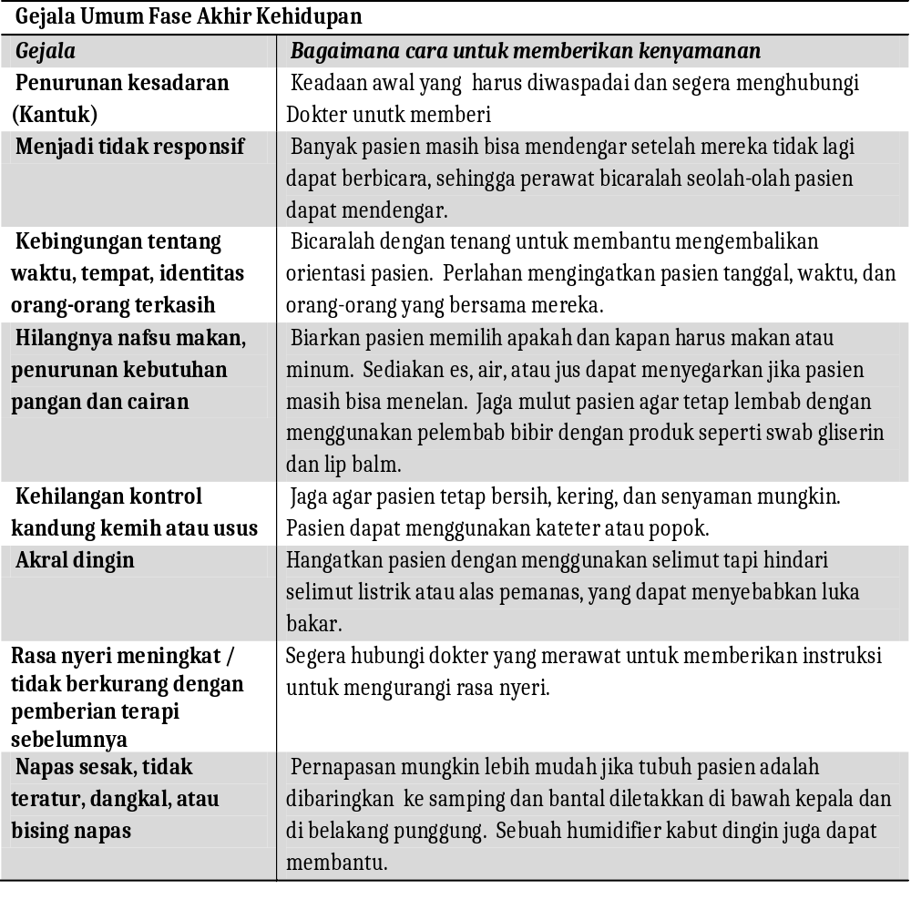

E. Dokumentasi
- Formulir Edukasi Terintegrasi
- Formulir Pengkajian Pasien End of Life
- Formulir Do-Not-Resuscitate (DNR)
- Formulir Persetujuan Tindakan Kedokteran
- Formulir Penolakan Tindakan Kedokteran
- Formulir Permintaan Pelayanan Kegiatan Kerohanian

DIREKTUR RSUD dr. MURJANI SAMPIT

dr. DENNY MUDA PERDANA, Sp. Rad

REFERENSI

Undang-Undang RI No. 44 tahun 2009 tentang Rumah sakit

Undang-Undang No. 29/2004 pada pasal 46 Tentang Praktik Kedokteran

Peraturan Menteri Kesehatan RI No. 519/MENKES/PER/III/2011 tentang pedoman penyelenggaraan pelayanan anestesiologi dan terapi intensif di Rumah Sakit

Carpenito, 2005, Medical Nursing Assesment & Diagnosis, books. Google.com

Penentuan Mati, penentuan mati.webs.com/definisimati.htm

Mati Batang Otak, www.freewebs.com/penentuan mati/ Euthanasia, ulasan kedokteran. Blogspot.com/…/mati-otak-brain-death

End Of Life Care; ethical overview, Center for Bioethics University of Minnesota 2005

